Cтруктурное подразделение «Детский сад №16 »
МБДОУ «Детский сад «Радуга» комбинированного вида»
Рузаевского муниципального района

Консультация для родителей

"Гиперактивный ребенок"

Вторая младшая группа

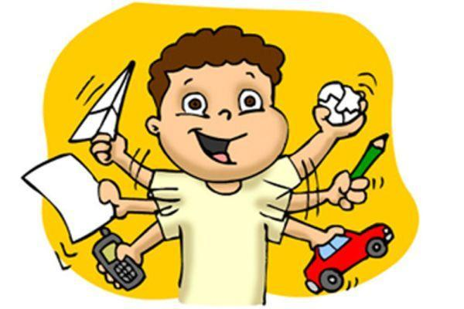

Подготовила:

Воспитатель

Смоленкова А.В.

2021 год
Гиперактивный ребенок.

Про таких детей говорят: "Весь как на иголках", "Ни минуты не посидит спокойно", "Сначала сделает, потом подумает". Они буквально не знают ни минуты покоя. Если не бегают, не суетятся сами, то в непрестанном движении их руки. Они что-нибудь вертят, расстегивают, теребят, мнут воображаемый "кусок теста", барабанят пальцами. В движении и голова, постоянно поворачивающаяся туда-сюда.
Чрезмерная подвижность - не единственная особенность гиперактивных детей. Они бывают плаксивы, беспокойны, капризны. Для них характерны неусидчивость, повышенная отвлекаемость, нарушение концентрации внимания. Такие дети часто бывают негативистами, отрицающими все подряд и при этом подчас очень агрессивными.
В психологии такое явление получило название синдрома гиперактивности и дефицита внимания. При этом дети имеют повышенный мышечный тонус, чрезмерно чувствительны к свету и шуму, плохо спят, во время бодрствования подвижны и возбуждены. Они раньше своих сверстников начинают ходить и говорить. Подчас у окружающих складывается впечатление, что это очень способный, даже одаренный ребенок.
Однако уже в 3-4 года отчётливой становится неспособность ребёнка сосредоточенно заниматься чем-либо: он не может спокойно слушать сказку, не способен играть в игры, требующие концентрации внимания. Особенно ярко нарушения поведения ребёнка видны в ситуациях, требующих организованного поведения, например, на занятиях и утренниках в детском саду.

Причины:
Если в рационе будущей матери не хватало витаминов и аминокислот, развитие плода нарушается, причем особенно страдает нервная система. Неблагоприятное действие на психику будущего ребенка могут оказать принимаемые беременной женщиной лекарства.
Гиперактивность особенно часто возникает и у детей, родители которых страдают алкоголизмом. Определенную роль играет наследственность. Подробно расспрашивая бабушек и дедушек, нередко удается выяснить, что родители их внуков тоже в детстве были чрезмерно подвижными, "нервными".
Существуют и причины, «приобретенные". А именно ошибки воспитания - либо чрезмерная требовательность и строгость родителей к ребенку, либо, наоборот, чрезмерная опека.
Симптомы гиперактивности у детей почти всегда появляются в дошкольном возрасте, обычно в 4 года. Пик развития синдрома наступает в 6- 7 лет. Несмотря на это, средний возраст при обращении к врачу - 7-10 лет: это связано с тем, что в этот период учеба и работа по дому начинают требовать от ребенка самостоятельности, целеустремленности и сосредоточенности. Детям более раннего возраста диагноз при первом обращении обычно не ставят, а ждут несколько месяцев, в течение которых симптомы должны сохраняться. Это позволяет избежать диагностических ошибок: так, преходящее нарушение поведения и внимания может быть реакцией, например, на ссору или развод родителей. По статистике у мальчиков гиперактивность диагностируется в 4 раза чаще, чем у девочек.
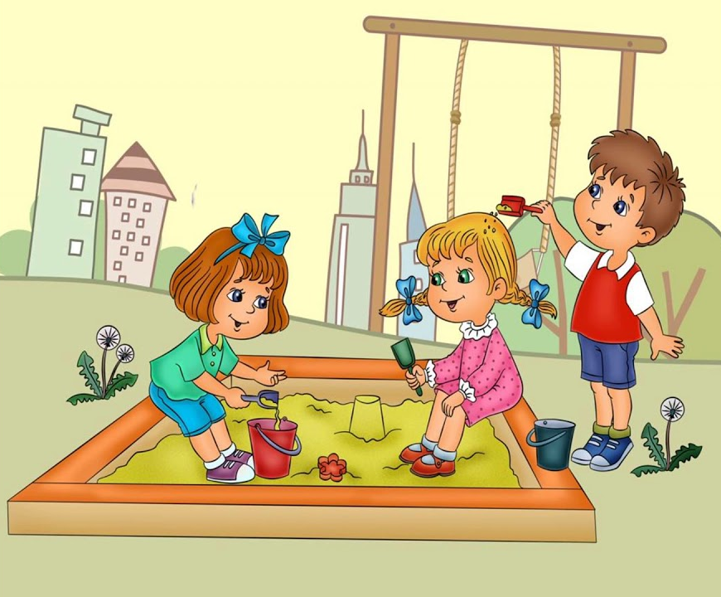
Рекомендации психолога
Малыш не виноват, что он такой "живчик", у него просто еще не дозрела система самоконтроля. Поэтому бесполезно его ругать, наказывать, ставить в угол, устраивать унизительные молчаливые бойкоты. Этим вы добьетесь только одного - снижение самооценки у него, чувство вины, что он "неправильный" и не может угодить маме с папой.
Научить ребенка управлять собой - ваша задача. Контролировать свои эмоции ему помогут "агрессивные" игры. Негативные эмоции есть у каждого, в том числе и у вашего ребенка, только табу, скажите ему: "Хочешь бить - бей, но не по живым существам (людям, растениям, животным)". Ему просто необходимо выплескивать энергию наружу, научите его это делать.
В воспитании необходимо избегать двух крайностей – проявления чрезмерной мягкости и предъявления ему повышенных требований. Нельзя допускать вседозволенности: детям должны быть четко разъяснены правила поведения в различных ситуациях. Однако количество запретов и ограничений следует свести к разумному минимуму.
Ребенка нужно хвалить в каждом случае, когда ему удалось довести начатое дело до конца. Это помогает укрепить уверенность ребенка в собственных силах.
Необходимо оберегать детей от переутомления, связанного с избыточным количеством впечатлений (телевизор, компьютер), избегать мест с повышенным скоплением людей (магазинов, рынков и пр).
В некоторых случаях излишняя активность и возбудимость могут быть результатом предъявления ребенку родителями слишком завышенных требований, которым он по своим природным способностям просто не может соответствовать, а также чрезмерного утомления. В этом случае родителям стоит быть менее требовательными, постараться снизить нагрузку.
Движение - это жизнь", недостаток физической активности может стать причиной повышенной возбудимости. Нельзя сдерживать естественную потребность ребенка поиграть в шумные игры, порезвиться, побегать, попрыгать. Подготовьте своему непоседе "поле для маневров": активные виды спорта для него - просто панацея.
Приучайте малыша также к пассивным играм. Мы можем читать, а еще рисовать, лепить. Даже если вашему ребенку трудно усидеть на месте, он часто отвлекается, следуйте за ним ("Тебе интересно это, давай посмотрим…"), но после удовлетворения интереса постарайтесь возвратиться с малышом к предыдущему занятию.
Иногда нарушения поведения могут оказаться реакцией ребенка на психическую травму,
Гиперактивному малышу больше, чем другим деткам необходимо придерживаться правильного питания, в котором не будет недостатка витаминов и микроэлементов. Еще одно золотое правило: если ребенок не хочет есть - не заставляйте его!
Давайте ребенку только одно задание на определенный отрезок времени, чтобы он мог его завершить. На примере относительно простых дел постарайтесь научить его правильно распределять силы, а также планировать и доводить до конца начатые дела.
Поддерживайте дома четкий распорядок дня. Время приема пищи, выполнения домашних заданий и сна ежедневно должно соответствовать этому распорядку.
Во время игр ограничивайте ребенка лишь одним партнером, избегайте беспокойных, шумных приятелей.
Оберегайте ребенка от утомления, поскольку оно приводит к снижению самоконтроля и нарастанию гиперактивности.
И не забывайте говорить ребенку, как сильно вы его любите.

Активный ребёнок – хорошо это или плохо? Конечно, хорошо! Всегда послушный, тихий, спокойный, малоподвижный ребёнок – скорее всего, нездоров или имеет серьёзные психологические проблемы.
Активный ребёнок – это малыш, который нормально развивается, много двигается, любит бегать, прыгать, играть со сверстниками и стремится к познанию мира. А чем тогда отличается активный ребёнок от гиперактивного?
Тест на гиперактивность
Активный ребенок:
• Большую часть дня проявляет активность, предпочитает подвижные игры спокойным (кубики, пазлы, конструкторы), но если его заинтересовать – с удовольствием слушает книжку, рисует и собирает пазлы.
• Быстро и много говорит, задает большое количество вопросов.
• Легко засыпает, спокойно спит, нет проблем с пищеварением.
• Поведение меняется в зависимости от ситуации. Например, беспокойный и непоседливый дома, малыш может вести себя волне спокойно в детском саду или в гостях у малознакомых людей.
• Не отличается повышенной агрессивностью, редко сам становится инициатором конфликта.

Гиперактивный ребенок:
• Находится в постоянном движении и не может себя контролировать, даже если он устал, продолжает двигаться, а, выбившись из сил, плачет и устраивает истерики.
• Двигательная активность ребенка, как правило, не имеет определенной цели. Он просто так бегает, крутится, карабкается, пытается куда-то залезть, хотя порой это бывает далеко не безопасно.
• С явным энтузиазмом берется за задание, но почти никогда не заканчивает его.
• Не способен надолго сосредоточить внимание, даже на интересном для него занятии.
• Часто теряет вещи.
• Часто бывает болтливым. Когда говорит, глотает слова, перебивает, недослушивает. Задает много вопросов, но редко выслушивает ответы.
• Гиперактивного ребенка трудно уложить спать, а спит он беспокойно. У него часто бывают кишечные расстройства и склонность к аллергическим реакциям.
• Ребенок в любых условиях: дома, в магазине, детском саду, на улице ведет себя одинаково активно, не реагирует на запреты и ограничения, не подчиняется контролю, самоконтроль тоже отсутствует.
• Часто провоцирует конфликты. Не контролирует свою агрессию - дерется, кусается, пускает в ход подручные средства: палки, камни…
7 правил для родителей
1. Хвалить каждый раз, когда заслужил, подчеркивать его успехи.
2. Избегать повторения слов "нет" и "нельзя", говорить сдержанно, спокойно, мягко.
3. Поощрять все виды деятельности, требующие концентрации внимания: раскрашивание, работу с кубиками, чтение.
4. Поддерживать четкий распорядок дня.
5. Ограничивать общение ребенка во время игр одним партнером, избегать шумных, беспокойных приятелей, избегать мест большого скопления людей.
6. Оберегать ребенка от переутомления — оно усиливает гиперактивность.
7. Давать ребенку возможность расходовать избыточную энергию — ежедневно гулять на свежем воздухе, заниматься спортом.

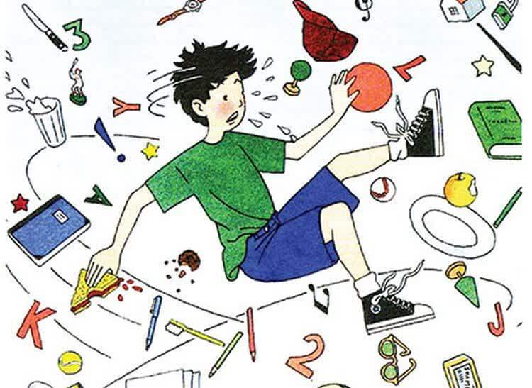

7 правил для родителей
1. Хвалить каждый раз, когда заслужил, подчеркивать его успехи.
2. Избегать повторения слов "нет" и "нельзя", говорить сдержанно, спокойно, мягко.
3. Поощрять все виды деятельности, требующие концентрации внимания: раскрашивание, работу с кубиками, чтение.
4. Поддерживать четкий распорядок дня.
5. Ограничивать общение ребенка во время игр одним партнером, избегать шумных, беспокойных приятелей, избегать мест большого скопления людей.
6. Оберегать ребенка от переутомления — оно усиливает гиперактивность.
7. Давать ребенку возможность расходовать избыточную энергию — ежедневно гулять на свежем воздухе, заниматься спортом.

